医療分野・学校教育分野
ソーシャルワーカーの懇談会

テーマ：子ども支援における医療分野と
学校教育分野の連携について
日 時：平成３０年５月１６日（水）１９時００分～２１時００分

場 所：武蔵浦和コミュニティセンター 第８集会室
JR武蔵浦和駅西口より徒歩２分

費 用：無料
呼びかけ団体：埼玉県精神保健福祉士協会
スクールソーシャルワーク委員会

※懇談会への参加は、協会への加入の有無は問いません。

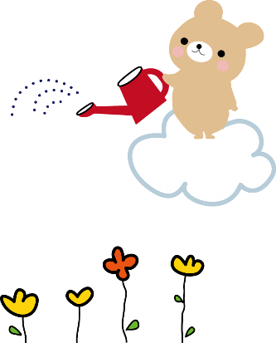

申込書

医療分野・学校教育分野ソーシャルワーカーの懇談会 参加申し込み

＜下記、必要事項を記入し、このまま送信してください。＞
申込締切日：５月11日（金）
さいたま市教育委員会 岩槻教育相談室 岡本 行
FAX ０４８－７９０－０２５７

所属機関：
氏 名：

